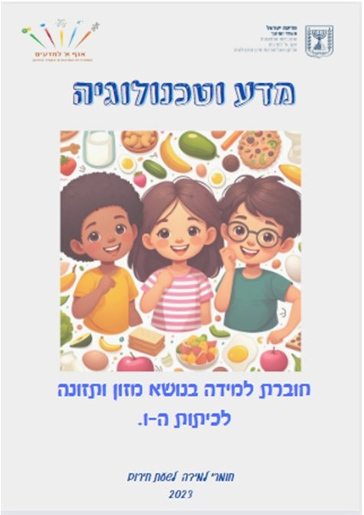

מורים יקרים,
שימו לב תשובות לשאלות השונות והנחיות למורה תופענה בחוברת זו בצבע אדום. העמודים במדריך זה אינם תואמים בהכרח לעמודים בחוברת העבודה.
חשיבות המזון
התבוננו בתמונת השער וכתבו מה אתם מרגישים כשאתם רואים את התמונה הזאת?
כל תשובה לגיטימית ובתנאי שהיא מתייחסת לתמונה.
מה הייתי רוצה לדעת על מזון ובריאות? כתבו מספר שאלות בנושא.
פתוח לדימיון
חשיבות המזון
בריאותו של האדם היא תוצאה של שילוב של גורמים רבים הקשורים בהתנהגותו ובמעשיו של האדם. התזונה של האדם ידועה כגורם חשוב מאוד בבריאותו, שכן באמצעות התזונה ניתן להשפיע על תפקודים רבים של גוף האדם. הזנה היא אחת הפעולות המאפיינות והמקיימות יצור חי. כל פעולה שאנו עושים מצריכה אנרגיה כדי לקיים אותה.
חלק גדול מהאנרגיה מתקבל מן המזון שאנו אוכלים.
למזון יש משמעויות סמליות רבות, בעיקר הוא מסמל שפע ועושר והוא גם ממלא תפקידים חברתיים, אך בראש ובראשונה המזון מאפשר חיים.
העולם המודרני המערבי כיום עוסק רבות בנושא המזון. קיימים סרטים, תוכניות ותחרויות בישול, ספרים, תוכניות לימוד ועוד. בני אדם מקדישים לנושא המזון זמן רב מחייהם, אם בעשייה, בהכנה ואם בשיחות על מזון.
שאלה: כיצד זה קרה שבעולם המודרני התחילו לעסוק כל כך הרבה בנושא המזון?
בגלל התעשייה והטכנולוגיה שכ"כ התפתחו, תעשיית המזון מציעה מגוון גדול מאד של מזונות, דבר המוליד עיסוק סביב זה.
האם ייתכן שבעבר לא עסקו במזון כמו שעוסקים בו כיום? האם כל מה שאנו אוכלים הוא באמת הכרחי לדעתכם?
בעבר אכן עסקו פחות בנושא בגלל שלא היה כזה מגוון. לא כל מה שאנחנו אוכלים הוא הכרחי לגדילה והתפתחות.
הידעתם?
ג'יימי אוליבר הינו שף מאד מפורסם באנגליה בעל תוכניות בישול המפורסמות באנגליה ובעולם כולו. השף אוליבר התפרסם כמי שהשפיע רבות בתחום המזון בבריטניה וכבש את ליבם, מחשבתם וקיבתם של מעריציו הרבים. האוכל בבתי הספר באנגליה היה עשיר בשומן ובסוכר, באיכות נמוכה ועלול להעלות את הסיכון למחלות לב. מצב זה הפריע מאוד לג'ימי אוליבר והוא חיפש דרך אטרקטיבית לשינוי המצב. הוא רצה להקנות לתלמידים הרגלים של אורח חיים בריא. הוא בישל ארוחות צהריים בריאות ומזינות לתלמידי בתי ספר, במסגרת של תוכנית טלוויזיה. מספרים כי אוליבר נהג לריב עם הורי התלמידים אשר טענו כי לילדים מותר לאכול כל מה שהם רוצים ואוהבים. בעקבות התוכנית בתי ספר רבים ברחבי בריטניה כולה וגם במקומות אחרים בעולם עברו שינוי לארוחות צהריים מגוונות ומאוזנות.
משימה: אתם עיתונאים שאמורים לראיין את השף. כתבו שאלות שהייתם רוצים לשאול את ג'יימי אוליבר.
פתוח לדימיון התלמידים . חשוב שהשאלות תהיינה רלוונטיות לנושא.

מה אני אוכל.ת במשך היום
במשך היום הנכם אוכלים מספר פעמים. האם חשבתם מה אתם אוכלים? האם אתם אוכלים רק סוג אחד של מזון, או שהמזון שלכם מורכב ממספר סוגים של מזונות?
משימה:
- כתבו כל מה שאכלתם ושתיתם במשך יום שלם. בכל ארוחה וגם בין הארוחות. הקפידו לרשום גם את "הזלילות" הקטנות והחטיפים. תחילה הזכרו מה אכלתם בתחילת היום ואז השלימו את מה שאכלתם בהמשך. אין צורך לציין מתי אכלתם.
מומלץ לבקש מהתלמידים להיזכר במה שאכלו ולא לדלג על שום דבר.

- מיינו את כל מה שאכלתם ושתיתם ל 6 קבוצות שונות. כתבו שם לכל קבוצה
מומלץ לאפשר לתלמידים למיין בכל דרך שנראית להם אבל חשוב שיקפידו למצוא את המשותף לכל קבוצה.

- לפי מה מיינתם את מיני המזונות לקבוצות השונות? אין תשובה אחת. ניתן לאפשר כל מיון. שימו לב, האם התלמידים כותבים רק שמות של קבוצות, או שהם מציינים את הנושא שלפיו הם מיינו. לדוגמה: הנושא- גודל. שמות הקבוצות- גדול, בינוני, קטן.
- השוו את הדרך שבה מיינתם את המזונות שלכם לדרך של חברכם, ודונו בדרך שבחרתם למיון.

הידעתם?
אבות המזון
מדענים נוהגים לחלק את מיני המזונות לשש קבוצות של חומרים, שונים. חומרים שמהם בנוי הגוף ובעזרתם אנו גדלים ומתפתחים וחומרים שמספקים לגוף שלנו אנרגיה לביצוע פעולות חיים שונות. אלו הן הקבוצות (רכיבי המזון העיקריים): פחמימות, שומנים, חלבונים, מינרלים ויטמינים, מים. אלו מכונים- אבות מזון או רכיבי מזון

משימה: נסו למיין את המזונות שאכלתם לפי רכיבי המזון בטבלה הבאה
למורה: המיון פה הינו על סמך ידע אישי שיש לכל תלמיד. יש לאפשר לתלמידים למיין בכל דרך שיבחרו. את הדיוק תבצעו בהמשך.
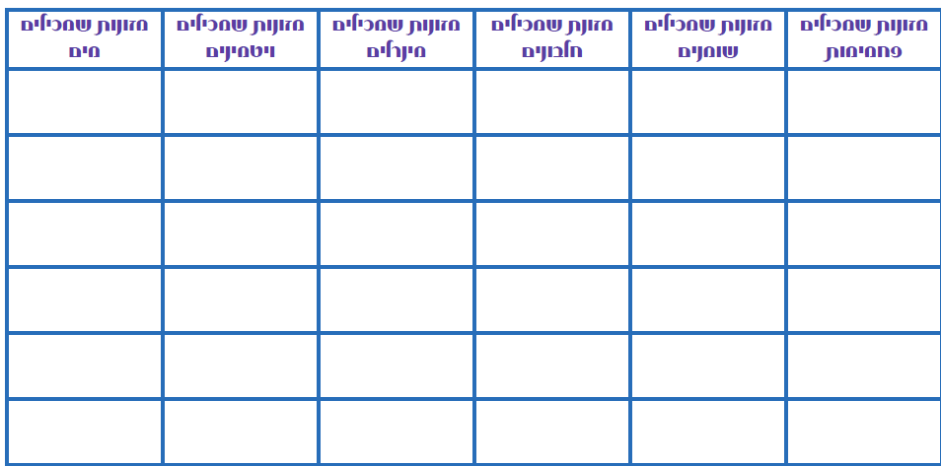

ענו על השאלות:
- האם נתקלתם בקושי במיון המזונות לטבלה? כן / לא.
- אם כן, תארו מה היה קשה? דוגמא לקשיים: חוסר היכרות עם שמות רכיבי המזון, חוסר דיוק בהתאמה בין המזון לרכיבי הבולט בו. מזון מורכב ממספר רכיבי מזון, למה נכון לשייך אותו.
- האם היו מיני מזונות שמתאימים ליותר מעמודה אחת? כן / לא.
תנו דוגמה
ישנם מזונות שיכולים להתאים ליותר מקבוצה אחת. לדוגמא בשר בקר יכול להיות בקבוצת החלבונים וקבוצת השומנים , פירות וירקות למיניהם יכולים להיות בקבוצת הפחמימות וקבוצת הויטמינים. צ'יפס משקית יכול לשמש כפחמימה, אבל גם מכיל כמות גדולה של שומן.

מזהים רכיבי מזון
באילו מזונות ניתן למצוא את אבות המזון
מדענים מזהים חומרים על ידי בדיקות שונות. למשל, הם מזהים אם גוף עשוי מברזל אם הוא נמשך למגנט. הם מזהים אם גוף עשוי מתכת אם הוא מוליך חשמל. איך מזהים רכיבי מזון?
על כך בהתנסויות שלפניכם.

פחמימות
פחמימות הן שם כולל לקבוצת חומרים שנקראת גם בשם סוכרים. סוג אחד של פחמימה הוא הסוכר הלבן שאנו ממתיקים בעזרתו משקאות ומאכלים שונים, אך יש סוגים נוספים. עמילן הוא סוג של סוכר שנמצא למשל בתפוחי אדמה, חיטה ותירס. הפחמימות הן מקור חשוב לאנרגיה.

- קראו את הקטע על הפחמימות וארגנו את המידע בטבלה:
תפקוד בגוף האדם  תרומת הפחמימות לגוף | מקור אנרגיה לגוף
מקור הרכיבים – מקורות  לפחמימה.  (שמות של  בעלי חיים / צמחים) | עמילן שנמצא בצמחים שונים
מוצרי מזון שבהם ניתן למצוא פחמימות | חלקי צמח כגון תפוח אדמה, זרעי חיטה, קלח או זרעים של תירס, אורז

התנסות: באילו מזונות ניתן למצוא פחמימות.
מזהים עמילן במוצרי מזון

ציוד דרוש: צלחת, מעט קמח, מעט סוכר, תמיסת יוד/תמיסת פולידין.
התנסות 1 – איך מזהים עמילן?
עמילן ניתן לזהות באמצעות תמיסת יוד/ תמיסת פולידין. קמח הוא חומר שמכיל עמילן ואילו סוכר לא מכיל עמילן.

מהלך פעילות:
טפטפו 2 טיפות תמיסת יוד על הצלחת, על הקמח ועל הסוכר.

תוצאות (שימוש בפולידין)
- איזה צבע הופיע על הצלחת? חום שקוף
- איזה צבע הופיע על גבי הקמח? שחור
- איזה צבע הופיע על גבי הסוכר? חום

מסקנות- הקיפו את המילה המתאימה והשלימו את המשפטים
הצבע של תמיסת יוד/פולידין _________ חום / שקוף/ שחור.
במגע בסוכר שלא מכיל עמילן, צבע פולידין משתנה/לא משתנה מ_________ חום/שחור ל__________ חום/שחור.
במגע בקמח שמכיל עמילן , צבע פולידין משתנה/לא משתנה מ_________ חום/שחור ל__________ חום/שחור.

תמיסת יוד/פולידין היא חומר בוחן לנוכחות של עמילן. בכל פעם שפולידין יגע בעמילן (פחמימה) יתקבל צבע שחור.

נבדוק אילו מזונות מכילים עמילן.

התנסות 2 – אילו מזונות מכילים עמילן?
ציוד דרוש: חתיכת לחם, פרוסת תפוח אדמה, פרוסת תפוח עץ, פסטה, מלפפון, גבינה לבנה, צ'יפס משקית, תמיסת יוד/פולידין. (ניתן לשנות את רכיבי המזון או להוסיף)

מטרה: נבדוק אילו מזונות מכילים עמילן.
השערה: כתבו את השערתכם בטבלה
מהלך פעילות: טפטפו 2 טיפות של תמיסת יוד/פולידין על כל אחד מהמזונות שלפניכם
תוצאות: כתבו את התוצאות בטבלה שבהמשך:

שם המזון הנבדק | השערה:*  מכיל פחמימה / לא מכיל פחמימה | תוצאה: התקבל צבע שחור/ התקבל צבע חום | מסקנה: מכיל פחמימה / לא מכיל פחמימה
תפוח עץ |  | חום | לא מכיל עמילן
מלפפון |  | חום | לא מכיל עמילן
גבינה לבנה |  | חום | לא מכיל עמילן
פרוסת תפוח אדמה |  | שחור | מכיל עמילן
פסטה |  | שחור | מכיל עמילן
לחם |  | שחור | מכיל עמילן
צ'יפס משקית |  | שחור | מכיל עמילן
*למורה: אין השערה שהיא לא נכונה. ניתן לשאול את התלמידים, על מה הם מבססים את ההשערה שלהם.
התלמידים מתבקשים לזהות עמילן, שהוא פחמימה.

מסקנות: אילו מזונות שבדקנו מכילים עמילן?

עוד על פחמימות:

- קראו את המידע שלפניכם:
פחמימות הן שם כולל לקבוצת חומרים שנקראת גם בשם סוכרים. סוג אחד של פחמימה הוא הסוכר הלבן שאנו ממתיקים בעזרתו משקאות ומאכלים שונים, אך יש סוגים נוספים. עמילן הוא סוג של סוכר שנמצא למשל בתפוחי אדמה, חיטה ותירס. הפחמימות הן מקור חשוב לאנרגיה. המקור לסוכרים הוא במגוון של מזונות, למשל: דבש, פירות, ירקות, חלב, חיטה, אורז ותפוחי אדמה.

- כתבו שני הבדלים בין סוכר לבן ועמילן: א. (טעם) הסוכר הלבן מתוק, העמילן לא ב. הסוכר נמס במים, העמילן לא.
- סמנו בצבע ירוק את הנזקים שעלולים להיגרם לגופנו בעקבות צריכה מוגברת של סוכר לבן. עששת שיניים, עלייה במשקל.
- לפני תחרות חשובה, חילק מאמן שחייה את קבוצת השחיינים שלו לשתי קבוצות: בקבוצה א' קיבלו 10 שחיינים תפריט המורכב בעיקר מפחמימות בכמות גדולה, ובקבוצה ב' קיבלו 10 שחיינים תפריט רגיל. לאחר התחרות בדק המאמן את תוצאות השחיינים. המאמן בדק כמה זמן בממוצע לוקח לשחיינים בכל קבוצה לשחות בריכה באורך 25 מטר. הישגי השחיינים מוצגים בטבלה שלפניכם:
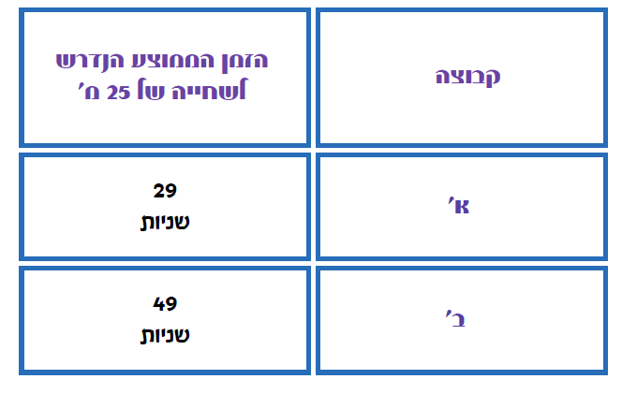
- מה הייתה מטרת הניסוי? מהי ההשפעה של אכילת פחמימות לפני תחרות, על מהירות השחייה של השחיינים/ על ההישגים של השחיינים.
- מה הן התוצאות של הניסוי? קבוצה א' שחו בריכה באורך 25 מ' ב 29 שניות, קבוצה ב' שחו בריכה באורך של 25 מ' ב 49 שניות.
- נסחו מסקנה לניסוי - תפריט המורכב בעיקר מפחמימות לפני תחרות, משפיע על מהירות השחייה. / על הישגי השחיינים.

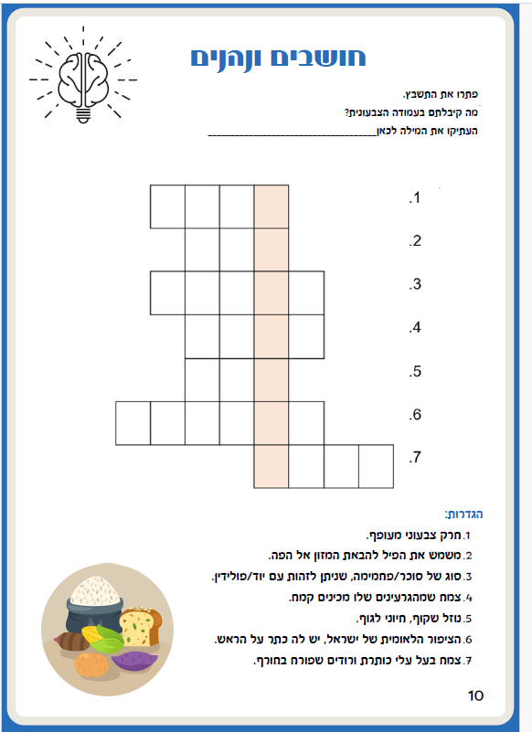

פתרו את התשבץ.
מה קיבלתן בעמודה הצבועה? העתיקו את המילה לכאן פחמימות

- חרק צבעוני מעופף פרפר
- משמש את הפיל להבאת המזון אל הפה חדק
- סוג של סוכר / פחמימה, שניתן לזהות עם יוד / פולידין עמילן
- צמח שמהגרעינים שלו מכינים קמח חיטה
- נוזל שקוף. חיוני לגוף מים
- הציפור הלאומית של ישראל, יש לה כתר על הראש דוכיפת
- צמח בעל עלי כותרת ורודים שפורח בחורף רקפת

שומנים

שומנים הם קבוצה של חומרים המשמשים כמקור לאנרגיה וליצירה של חומרים חשובים בגוף האדם. השומנים נאגרים בגוף ברקמות שומן שמגינות על איברים פנימיים ומבודדות חום (מונעות איבוד חום).

התנסות: באילו מזונות ניתן למצוא שומנים.
מזהים שומנים במוצרי מזון

התנסות 1: איך מזהים שומן?
ציוד דרוש: מעט שמן למאכל (קנולה, סויה, זית), מעט מים,
מהלך הפעילות:
- גיזרו במספרים את העמוד הבא בחוברת "דף עבודה לזיהוי שומנים" כך שישמש דף להתנסות.
- טפטפו מעט מים על העיגול המתאים לבדיקה. טפטפו מעט שמן על העיגול המתאים- לבדיקה
- המתינו כמה דקות ובדקו את הכתמים שנוצרו בשני העיגולים. האם שני הכתמים זהים? כן / לא.
- הניחו את הנייר עם הכתם על העמוד הזה. האם אחד הכתמים שקוף? כן / לא.
- איזה חומר יצר את הכתם השקוף? שמן

מסקנות
הקיפו את המילה המתאימה והשלימו את המשפטים
שומנים ניתן לזהות על ידי הופעת כתם שמן _______ (שקוף/אטום) ש _______(נעלם/לא נעלם) מהנייר.
למורה: ניתן להניח את הדף עם הכתם השקוף על כיתוב, ולהבחין במידת השקיפות. הכתם הרטוב שנוצר מהמים מתייבש לאחר כמה דקות (המים מתאדים / מתנדפים).
נזהה שומן במוצרי מזון.

התנסות 2: אילו מוצרי מזון מכילים שומן?

ציוד דרוש: לחם, חמאה / מרגרינה, אבוקדו / אגוזים, עגבנייה / מלפפון, חמאת בוטנים, צ'יפס משקית, בצל/פלפל. מספר כפיות (ניתן לשנות או להוסיף מוצרי מזון, בהתאמה לציוד הקיים).

מטרה: נבדוק אילו מיני מזונות מכילים שומנים.
השערה: כתבו את השערתכם בטבלה
מהלך פעילות (על דף עבודה לזיהוי שומנים)
בתוך העיגולים המתאימים, מעכו את מיני המזונות שברשותכם. הקפידו להשתמש בכל פעם בכמות קטנה של המזון. במידת הצורך הסירו מהנייר את שאריות המזון. את האגוזים כדי לשבר תחילה בעזרת אבן. המתינו כמה דקות וכתבו את התוצאות בטבלה שבהמשך
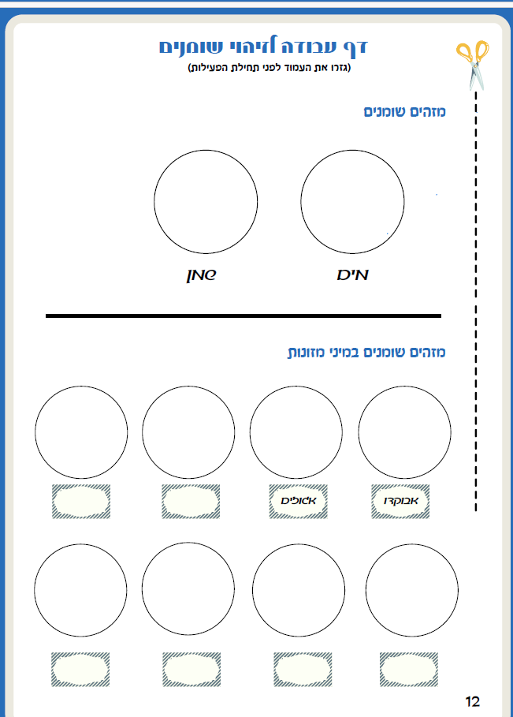
תוצאות:

שם המזון הנבדק | השערה:*  מכיל שומן / לא מכיל שומן | תוצאה: התקבל כתם שקוף / התקבל כתם רטוב | מסקנה: מכיל שומן / לא מכיל שומן
לחם |  | רטוב מעט/ שקוף | מכיל מעט שומן וגם מעט מים
חמאה / מרגרינה |  | שקוף | מכיל שומן
אבוקדו |  | שקוף | מכיל שומן
עגבנייה / מלפפון |  | רטוב | לא מכיל שומן
אגוזים / חמאת בוטנים |  | שקוף | מכיל שומן
צ'יפס משקית |  | שקוף | מכיל שומן
בצל / פילפל |  | רטוב | לא מכיל שומן
*למורה: אין השערה שהיא לא נכונה. ניתן לשאול את התלמידים, על מה הם מבססים את ההשערה שלהם

מסקנות: אילו מזונות שבדקנו מכילים שומנים?
מסקנה: חמאה, אבוקדו, אגוזים, צ'יפס משקית, מכילים שומנים.

עוד על שומנים
קראו את המידע שלפניכם:
שומנים הם קבוצה של חומרים המשמשים כמקור לאנרגיה וליצירה של חומרים חשובים בגוף האדם. השומנים נאגרים בגוף ברקמות שומן שמגינות על איברים פנימיים ומבודדות חום (מונעות איבוד חום). המקור לשומנים הוא במגוון של מזונות שמקורם בצמחים ובבעלי חיים. זרעים ופירות של צמחים מכילים שומנים, למשל: זית, תירס, חמנייה, סויה, אגוזים. גם מזונות שמקורם בבעלי חיים מכילים שומנים, לדוגמה: חמאה, גבינה ובשר בקר. שומנים אלה נקראים גם שומנים רוויים ושצריכה מוגברת שלהם עלולה להגביר את הסיכון למחלות לב או למחלת הסוכרת שומן טראנס הוא דוגמה לשומן מעשה ידי אדם, מלאכותי. שומן זה נשמר לאורך זמן, נמצא במרגרינה ומשמש להכנת מוצרי מזון מגוונים לדוגמה: סופגניות, ציפויי עוגות, פופקורן למיקרוגל, דברי מאפה. צריכה מוגברת של שומן טראנס מגדילה את הסיכון למחלות לב, יותר מאשר שומן רווי.

- סמנו בצבע צהוב את שמות השומנים שבקטע המידע. שומנים (מצמחים), שומנים רוויים, שומן טראנס.
- מומלץ לצמצם צריכה של שומן רווי ושומן טראנס. הסבירו מדוע. צריכה מוגברת של שומנים רוויים עלולה להגביר את הסיכון למחלות לב או למחלת הסוכרת. צריכה מוגברת של שומן טראנס שומן מלאכותי מעשה ידי אדם, מגדילה את הסיכון למחלות לב, אפילו יותר מאשר שומן רווי.

- הסבירו: מדוע השימוש בשומן טראנס נפוץ בתעשיית המזון? שומן טראנס נעשה על ידי האדם, לכן ניתן לייצר ממנו כמות רבה. כמו כן הוא נשמר לזמן ארוך.

- ארגנו את המידע שבקטע בטבלה שבעמוד הבא:

תפקוד בגוף האדם :  תרומת השומנים לגוף | משמשים כמקור לאנרגיה, השומנים נאגרים בגוף ברקמות שומן שמגינות על איברים פנימיים ומבודדות חום (מונעות איבוד חום).
מקור הרכיבים (השומנים)  (שמות של בעלי חיים/צמחים) | צמחים: זית, תירס, חמנייה, סויה, אגוזים, אבוקדו  מקור מבעלי חיים: בקר, כבשים, תרנגולות
מוצרי מזון שבהם ניתן למצוא שומנים | זיתים, שמן לבישול, חמאה, בשר

חלבונים

חלבונים הם קבוצה של חומרים שחשובים לתפקוד היום יומי שלנו ומשמשים ליצירה של חומרים שמהם בנויים איברים בגופנו: עור, שרירים, עצמות ועוד. המקור לחלבונים הוא במזון שמקורו בבעלי חיים, לדוגמה: דגים, בשר בקר, בשר עוף, ביצים ומוצרי חלב. צמחים רבים משמשים גם הם כמקור לחלבונים, אלו הם למשל: קינואה, צ'יה, אגוזי מלך, חומוס, עדשים, אפונה, שעועית.

משימות:
- קראו את קטע המידע על החלבונים
- סמנו בצבע צהוב את שמות האיברים בגוף שבנויים מחלבונים עור, שרירים, עצמות
- ארגנו את המידע בטבלה הבאה:
תפקוד בגוף האדם  תרומת החלבונים לגוף | משמשים ליצירה של חומרים שמהם בנויים איברים בגופנו: עור, שרירים, עצמות ועוד.
מקור הרכיבים  (החלבונים)  (שמות של בעלי חיים/צמחים) | דגים, בשר בקר, בשר עוף,  צמחים: קינואה, צ'יה, אגוזי מלך, חומוס, עדשים, אפונה, שעועית.
מוצרי מזון שבהם ניתן למצוא חלבונים | דגים, ביצים, מאכלי בשר, תבשילי ירקות כמו חומוס, קינואה

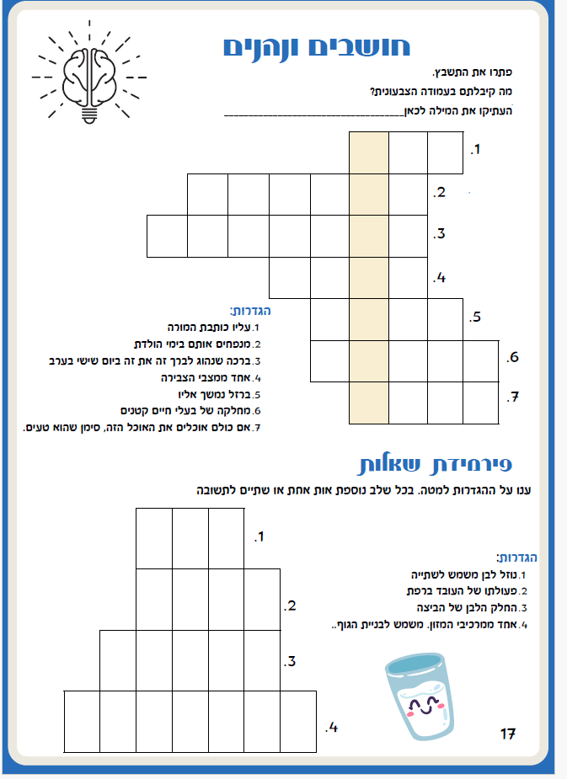
מאוזן
- עליו כותבת המורה לוח
- מנפחים אותם בימי הולדת בלונים
- ברכה שנהוג לברך זה את זה ביום שישי בערב שבת שלום
- אחד ממצבי הצבירה מוצק
- ברזל נמשך אליו מגנט
- מחלקה של בעלי חיים קטנים חרקים
- אם כולם אוכלים את האוכל הזה, סימן שהוא טעים.

 | 1 | ח | ל | ב
2 | ח | ו | ל | ב
3 | ח | ל | ב | ו | נ
ח | ל | ב | ו | נ | י | מ

ויטמינים ומינרלים

מקורם של החומרים ויטמינים ומינרלים הוא בצמחים ובבעלי חיים. חומרים אלו חיוניים לגדילה והתפתחות הגוף, עמידות בפני זיהומים ואף עשויים לסייע בהגנה מפני מחלות.
מינרלים הוא שם כולל לחומרים, למשל: 1. סידן הוא מרכיב חיוני בעצמות השלד, שיניים וקרישת הדם. 2. ברזל קשור להובלת החמצן לכל חלקי הגוף על ידי תאי הדם. מחסור בברזל עלול להוביל למחלת האנמיה שגורמת לחולשה. בשר אדום, ביצים, דגים ועוף, מכילים ברזל, אך גם עדשים, שעועית, תרד ואפונים. 3. נתרן חיוני לשמירה על מאזן המים בגוף ולשליטה על תפקוד השרירים ומערכת העצבים, ונמצא למשל במוצר המזון מלח. רוב הנתרן שאנו צורכים מגיע ממזון מעובד, למשל: לחם, ירקות כבושים, רטבים, חטיפים וארוחות מוכנות.
ויטמינים הם חומרים שמשמשים למגוון תפקודים של הגוף. ויטמין D, ויטמין A, ויטמין C וחומצה פולית (ויטמין B9), הם סוגים של ויטמינים. מקורם של הוויטמינים הוא במזונות שמקורם בבעלי חיים וצמחים (פירות וירקות), אך בישול עלול להרוס אותם.
בהשוואה לצריכה היומית המומלצת של פחמימות וחלבונים, הכמות המומלצת לצריכה של ויטמינים ומינרלים היא מאוד נמוכה, ונמדדת במידות מאוד קטנות במיליגרם (מל"ג), לכן הם נקראים מזונות קורט
משימות:
- קראו את קטע המידע על הוויטמינים והמינרלים.
- סמנו בצבע צהוב את שמות המינרלים שבקטע המידע.
- סמנו בצבע ירוק את שמות הוויטמינים שבקטע המידע.
- ארגנו את המידע בטבלה הבאה:

תפקוד בגוף האדם:  תרומת הויטימינים והמינרלים לגוף | ויטמינים | עמידות בפני זיהומים ואף עשויים לסייע בהגנה מפני מחלות.
תפקוד בגוף האדם:  תרומת הויטימינים והמינרלים לגוף | מינרלים | חיוניים לגדילה והתפתחות הגוף.
מקור הרכיבים (הויטמינים והמינרלים)  (שמות של בעלי חיים/צמחים | מקור הוויטמינים | פירות וירקות  עופות ובשר.
מקור הרכיבים (הויטמינים והמינרלים)  (שמות של בעלי חיים/צמחים | מקור המינרלים | בשר אדום, ביצים, דגים ועוף, מלח (נתרן)  צמחים: עדשים, שעועית, תרד ואפונים.
מוצרי מזון שבהם ניתן למצוא ויטמינים ומינרלים | ויטמינים | פירות, ירקות, ביצים ועוד.
מוצרי מזון שבהם ניתן למצוא ויטמינים ומינרלים | מינרלים | לחם, ירקות כבושים, רטבים, חטיפים וארוחות מוכנות.

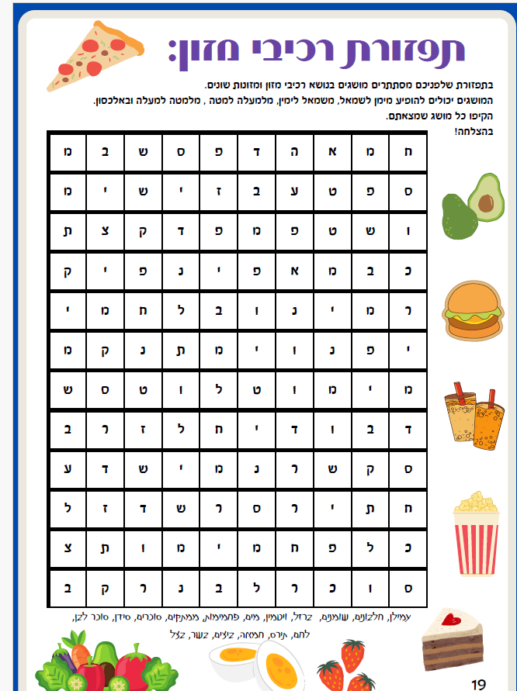
המים
חשיבות המים לגופנו
"מים הם הבסיס לחיים ולבריאות. הזכות האנושית למים היא הכרחית ליצירת חיים.
על כן מים הם תנאי מוקדם למימוש כל זכויות האדם האחרות "
(סוכנות האו"ם לכלכלה, לתרבות ולזכויות סוציאליות)

"אין בניינו של עולם אלא במים, אלמלא מים- אין העולם יכול לעמוד" (חז"ל)

שאלה : מה משותף לשני הציטוטים שהובאו לפניכם הקשורים למים?
שני הציטוטים מדברים על חשיבות המים
מים חיוניים לתפקוד תקין של הגוף וכולנו זקוקים להם כדי להתקיים. הגוף שלנו מאבד מדי יום כ-ליטר וחצי של נוזלים בשתן וכליטר אחד נוסף בתהליך הנשימה, בזיעה ובצואה. יש צורך בעוד כ־2 ליטרים של שתייה כדי להשלים את הנוזלים שנפלטו מהגוף. שתייה מועטה מדי של מים או של נוזלים אחרים עלולה לגרום להתייבשות.

הידעתם?
המים הם תנאי לקיומם של כל היצורים החיים בכלל והאדם בפרט.
גופנו אינו יכול להתקיים ללא מים מאחר והם ממלאים תפקידים חשובים ביותר בגוף.
שאלות לאיתור ידע קודם בנושא
היכן יש מים בגופנו?
בכל מקום בגוף
מהיכן מקבל הגוף את המים הדרושים לו?
מהמזון שאנו אוכלים
לשם מה זקוקים יצורים חיים למים?
לקיים את כל פעולות החיים
כיצד מאבד גופנו את המים?
דרך השתן בצואה ובזיעה
גופו של אדם בוגר מכיל כ-60%-70% מים. אחוז המים בגוף תלוי בגיל, במין ובכמות השומן. ככל שעולים בגיל כמות המים יורדת. המים נמצאים כמעט בכל מקום בגוף .
שאלה:
האם יש לכם השערה לשם מה גופנו זקוק לכל כך הרבה מים?
על מנת לקיים את כל פעולות החיים, הובלת חומרים בגוף, המסת חומרים, קליטת חמצן,
לכל יצור חי כמות מים שונה בגוף. אצל מרבית היצורים החיים כמות המים היא יותר ממחצית ממשקלם. לפניכם טבלה המתארת את כמות המים ביצורים חיים שונים.
שם היצור החי | כמות המים
צפרדע | 78%
אבטיח | 93%
זרע חמנייה /זרע דלעת | 10%
מדוזה | 97%
שלשול | 80%
חיפושית | 48%
ילד | 70%
דג | 67%

משימה:
- לפניכם צירים של גרף עמודות. הציגו על הגרף את הנתונים שבטבלה.
מה תהיה הכותרת של ציר ה X של הגרף? מה תהיה הכותרת של ציר הY של הגרף?
מה תהיה כותרת הגרף? הוסיפו את העמודות. כמות מים ביצורים שונים
Y

X

- התבוננו בגרף העמודות. מה ניתן ללמוד מהגרף על חשיבות המים ביצורים חיים.
המים מהווים חלק גדול מאחוז גופם של יצורים חיים
הידעתם?
תפקידים רבים למים בגוף
המים משמשים כממיסים לרוב החומרים בגוף
המים מובילים חומרים אל חלקי הגוף השונים
תהליכים שונים בגוף מתרחשים בעזרת המים
המים משתתפים בעיכול ופירוק המזון, בזרימת הדם,
בקליטת חמצן בתהליך הנשימה
המים עוזרים בפיזור החום בגוף
שאלה:
אלו תהליכים בגוף עלולים להיפגע אם לא נשתה מספיק מים?
נשימה, עיכול המזון, חומרים לא יומסו, זרימת הדם
את המים אנו קולטים גם מהמזון שאנו אוכלים. פירות וירקות - למשל אבטיח וסלרי, הם מזונות שמכילים שפע של מים.
כיצד ניתן לבדוק האם יש מים במיני מזונות נוספים, לדוגמה: מלפפון, תפוז, תפוח אדמה, לחם, זרעים של חומוס.

מתכננים ניסוי

למידה בקבוצות

בחרו את אחד מסוגי המזון שצוינו למעלה וחישבו על דרך שבה תוכלו לבדוק, האם המזון מכיל מים.
הקפידו על שלבי תהליך הניסוי. כתבו את נדרש בכל שלב:

מטרת הניסוי: נבדוק האם ב____________ (שם המזון) יש מים
השערה: (כתבו את השערתכם ,הסבירו על מה היא מבוססת)________________________

מהלך העבודה : כתבו בקצרה מה תעשו. כתבו ציוד שנדרש לכם ובקשו מהמורה.
ציוד: ________________________________________________________________

מהלך עבודה:__________________________________________________________

תוצאות הניסוי:________________________________________________________

מסקנה: _____________________________________________________________

- במהלך הניסוי, התקבלה כמות גדולה של ______________.
- הנוזלים שהפקתם מכילים מים. האם הנוזלים שהפקתם מכילים רק מים או גם חומרים נוספים? נמקו. _____________________________________________
- הציעו דרך להוכיח שהנוזלים שהפקתם ממוצרי המזון מכילים מים. ___________________________________________________________

שאלה למחשבה: האם בזרעים כמו חומוס יש נוזלים?
כיצד ניתן לבדוק את זה?

עוצרים ומסכמים
- הכרנו את רכיבי המזון השונים, את התפקוד שלהם בגוף האדם והמקור שלהם בצמחים ובבעלי חיים.
- הבחנו בין סוגי סוכרים ושומנים, ותיארנו הבדלים ביניהם.
- זיהינו את רכיבי המזון במיני מזונות שונים.
- התנסנו בתהליך של ניסויים מדעיים.
- למדנו על חשיבות המים לגוף וזיהינו שהמים נמצאים גם במיני מזונות.

שאלה:
האם ניתן לקנות קילו פחמימות בחנות? האם כל מזון שנקנה או נאכל, יכיל רק את אחד מרכיבי המזון?
_________________________________________________________________________
כיצד ניתן לצרוך את רכיבי המזון? מהן הכמויות המומלצות לצריכה של כל אחד מרכיבים אלו?
על כל אלו, בהמשך.

תזונה בריאה
כל חיינו אנו אוכלים מזון. אנו זקוקים למזון כדי לגדול ,להתפתח ולפעול.
אילו מזונות חשוב לאכול כדי שגופנו יוכל לפעול, לגדול ולהתפתח כראוי ?
איך משפיע המזון על בריאותנו? על כך נלמד בפעילות זו.

משימה - מה אני אוכל?
- 1. לפניכם איור של צלחת .כתבו או ציירו בצלחת את ארוחת הבוקר / צהריים / ערב שאכלתם.

מומלץ לבקש מהתלמידים להיזכר במה שאכלו באחת הארוחות ולהציג את המזונות שרשמו בצלחות בקבוצה
- עיינו בצלחת שציירתם האם אתם אוכלים בריא? תנו דוגמאות למאכלים בריאים שאכלתם בארוחה שציירתם.
כל תשובה תתקבל , ללא שיפוט.לפי תשובות התלמידים ניתן לאתר ידע קודם לגבי שמות של קבוצות מזון שונות או רכיבי מזון, גיוון בקבוצות המזון וכו.
- הסבירו מדוע הם בריאים?
לפי התשובות ניתן לאתר ידע קודם לגבי מרכיבי ארוחה בריאה והנימוקים, ללא שיפוט. לאחר שילמדו על קבוצות המזון ורכיבי המזון יחזרו שוב לעיין לצלחת שאכלו וניתן יהיה לעשות השוואה מה היו מוסיפים לצלחת או גורעים ממנה בליווי נימוקים הקשורים לתרומת רכיבי המזון של כל קבוצה לתפקוד הגוף.
- איזה סוגי מזון הייתם מוסיפים לצלחת? הסבירו מדוע?
חשוב להתייחס להסברים שנתנו התלמידים לסוגי המזון שהוסיפו ולהתייחס לקבוצות ורכיבי המזון ולהסברים שניתנו לאחר שלמדו מהי תזונה נבונה.

משימה 2 : הרכב המזון שאנו אוכלים
רכיבי המזון שעלינו לאכול כדי לגדול ולהתפתח וכדי לספק אנרגיה לגוף שלנו, מצויים במיני מזונות שונים. תזונאים נוהגים למיין את המזון לחמש קבוצות שכוללות את כל רכיבי המזון: קבוצת הדגנים, קבוצת הירקות והפירות, קבוצת מזונות עשירים בחלבונים, קבוצת מזונות עשירים בשומנים וקבוצת הממתקים. כל קבוצת מזון כוללת מזונות עשירים ברכיבי מזון חיוניים לגוף. בפעילות זו תגלו מהם רכיבי המזון בכל קבוצה.
ארוחה מאוזנת כוללת את כל רכיבי המזון בכמות המתאימה.
קראו את המידע וענו על השאלות הבאות:
קבוצת הדגנים
לקבוצה זו שייכים מזונות עשירים בפחמימות ( עמילן). הפחמימות מספקות אנרגיה לגוף.
לקבוצה זו שייכים מזונות כמו: אורז, חיטה, תירס, לחם, איטריות , אורז, גריסים, כוסמת, שיבולת שועל, דגני בוקר תפוחי אדמה ובטטה.

הידעת? מומלץ יותר לאכול דגנים מלאים , דגנים שהגרגירים שלהם נטחנים עם הקליפה : חיטה מלאה, שיפון מלא, אורז מלא, כוסמין מלא ועוד, הם מכילים סיבים התורמים לתפקוד תקין של מערכת העיכול וויטמינים ומינרלים הטובים לבריאות. מומלץ לאכול מקבוצת הדגנים "הבריאה" בכל ארוחה.

- סמנו בצבע צהוב את שמות הפחמימות שבקטע המידע
אורז, חיטה, תירס, לחם, איטריות , אורז, גריסים, כוסמת, שיבולת שועל, דגני בוקר תפוחי אדמה ובטטה.

- סמנו קו מתחת לשמות הפחמימות בקבוצה "הבריאה"- הסבירו מדוע הם תורמים יותר לבריאות?
חיטה מלאה, אורז מלא, שיפון מלא, כוסמין מלא. הם מכילים סיבים התורמים לתפקוד תקין של מערכת העיכול וויטמינים ומינרלים שתורמים לתפקוד הגוף.

קבוצת הירקות והפירות
לקבוצה זו שייכים מזונות עשירים בוויטמינים ומינרלים ובסיבים. הוויטמינים והמינרלים הם חומרים חיוניים לגדילה והתפתחות הגוף, עמידות בפני זיהומים ואף עשויים לסייע בהגנה מפני מחלות.
מינרלים הוא שם כולל לחומרים,כמו סידן וברזל. ניתן למצוא ברזל למשל: 1. סידן הוא מרכיב חיוני בעצמות השלד, שיניים וקרישת הדם. 2. ברזל קשור להובלת החמצן לכל חלקי הגוף על ידי תאי הדם. מחסור בברזל עלול להוביל למחלת האנמיה שגורמת לחולשה. בשר אדום, ביצים, דגים ועוף, מכילים ברזל, אך גם עדשים, שעועית, תרד ואפונים.
ויטמינים הם חומרים שמשמשים למגוון תפקודים של הגוף. ויטמין D משתתפים בבניית העצמות, ויטמין A מסייע בתהליך הראייה, ויטמין Cמסייע למנוע מחלות . מקורם של הוויטמינים הוא במזונות שמקורם בבעלי חיים וצמחים, אך בישול עלול להרוס אותם.
לקבוצה זו שייכים מזונות כמו: עגבניות, מלפפונים, חסה, פלפלים, גזר , כרוב, ברוקולי, כרובית , תפוח, בננה , אגס , אבטיח, נבטים ועוד.
הידעת ?מומלץ לאכול יותר ירקות בחמישה צבעים: אדום, ירוק, צהוב, כתום ולבן ולאכול 2-3 פירות ביום מפני שהם מכילים סוכר.
- סמנו בצבע צהוב את שמות הוויטמינים ובצבע ירוק את המינרלים שבקטע המידע
ויטמינים: ויטמין D, ויטמין A, ויטמין C
מינרלים: ברזל וסידן
- הסבירו מדוע מומלץ לאכול כ 2-3 פירות ביום?
הפירות מכילים סוכר שעלול להזיק לבריאות ותפקוד הגוף בכמות גדולה .

קבוצת מזונות עשירים בחלבונים
לקבוצה זו שייכים מזונות עשירים בחלבונים. החלבונים מסייעים לבניית התאים הבונים את האיברים בגופנו
לקבוצה זו שייכים מזונות שמקורם בבעלי חיים כמו: ביצים, חלב ומוצרי חלב (גבינה ,יוגורט) ,דגים, בשר בקר, בשר עוף ומזונות שמקורם בצמחים למשל, זרעים של קטניות כמו: שעועית, חומוס, אפונה, עדשים ופולי סויה וגם קינואה, צ'יה, אגוזי מלך.

- סמנו בצבע צהוב את שמות החלבונים שבקטע המידע שמקורם בבעלי חיים ובצבע ירוק את החלבונים שמקורם מצמחים .
חלבונים שמקורם בבעלי חיים: ביצים, חלב ומוצרי חלב (גבינה ,יוגורט וכו) ,דגים, בשר בקר, בשר עוף
חלבונים שמקורם בצמחים: זרעים של קטניות כמו: שעועית, חומוס, אפונה, עדשים ופולי סויה וגם קינואה, צ'יה, אגוזי מלך.

- לאנשים שעוסקים בפעילות גופנית מוגברת מומלץ לצרוך כמות חלבונים גבוהה מזו המומלצת לאנשים שאינם מבצעים פעילות גופנית. הסבירו מדוע?
לחלבונים תפקיד מכריע בבניית תאי השרירים, בפיתוח כוח וחוזק השרירים ובכך מסייעים להגיע לתוצאות טובות יותר באימונים ובספורט.
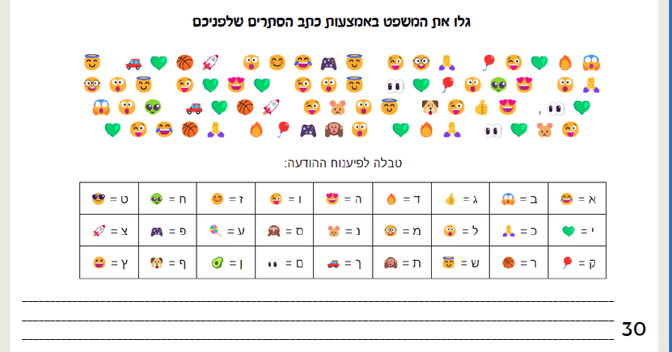

תשובה: בדיוק כמו שפאזל צריך שכל החלקים שלו יהיו שלמים ,הגוף שלנו צריך חלבונים כדי לתפקד כראוי

קבוצת מזונות עשירים בשומנים
לקבוצה זו שייכים מזונות עשירים בשומנים. שומנים הם קבוצה של חומרים המשמשים כמקור לאנרגיה וליצירה של חומרים חשובים בגוף האדם. השומנים נאגרים בגוף ברקמות שומן שמגינות על איברים פנימיים ומבודדות חום (מונעות איבוד חום).
המקור לשומנים הוא במגוון של מזונות שמקורם בצמחים ובבעלי חיים. זרעים ופירות של צמחים מכילים שומנים, למשל: זית, תירס, חמנייה, סויה, אבוקדו , טחינה, אגוזים. גם מזונות שמקורם בבעלי חיים מכילים שומנים, לדוגמה: חמאה, גבינה, ביצים ובשר בקר
- סמנו בצבע צהוב את שמות השומנים שבקטע המידע.
זית, תירס, חמנייה, סויה, אבוקדו , טחינה, אגוזים, חמאה, גבינה, ביצים ובשר בקר
- מומלץ לצמצם צריכה של שומן שמקורו מבעלי חיים .הסבירו מדוע.
שומנים שמקורם מבעלי חיים ,נקראים גם שומנים רוויים, נמצאים במצב מוצק בטמפרטורת החדר ולכן צריכה מוגברת שלהם עלולה להגביר את הסיכון למחלות לב או למחלת הסוכרת.

קבוצת הממתקים
בקבוצה זו נכללים סוכריות, עוגות , שוקולד חלב ומשקאות ממותקים, קבוצה זו עשירה בסוכרים.
קבוצה זו אינה חיונית לגוף ,אינה תורמת לבניית הגוף ותפקודו ויכולה להזיק לבריאות השיניים, למחלות לב, להשמנה, לסוכרת ועוד.
- סמנו בצבע ירוק את הנזקים שעלולים להיגרם לגופנו בעקבות צריכה מוגברת של סוכרים.
צריכה מוגברת של סוכרים יכולה להזיק לבריאות השיניים ולגרום למחלות לב, להשמנה, לסוכרת .

קראו את קטעי המידע על קבוצות המזון בעמ' 5-32
ומתחו קו בין המזון לקבוצת המזון המתאימה:
לחם < לדגנים
חמאה < לשומנים
חלב < לחלבונים
אבוקדו < לשומנים ולירקות ופירות
טונה < לחלבונים
פיצה < לדגנים, לשומנים (בגלל הגבינצ)
פסטה < לדגנים
ביצים < לחלבונים
בוטנים < לשומנים
בשר < לחלבונים

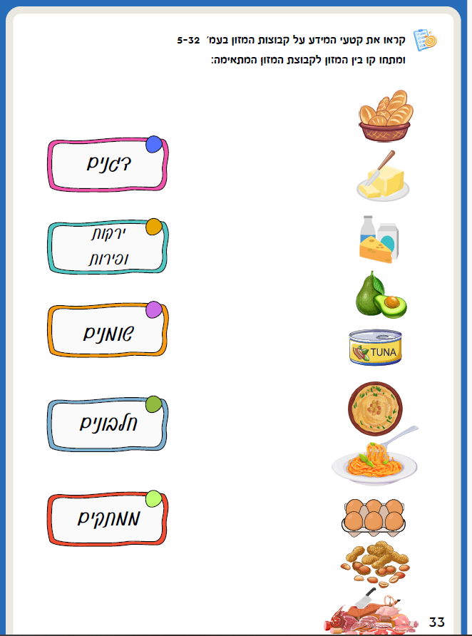

א. חוזרים, קוראים ועונים. הקיפו במעגל את התשובה המתאימה
- אילו מהמזונות הבאים חיוני לבניית שריר? עוף/ תפוח אדמה/ סלט
- מה התרומה העיקרית של הפחמימות לגוף? לספק אנרגיה לגוף/ בניית תאי הגוף/ שיפור הראייה
- כמה פירות מומלץ לאכול ביום? 5 בחמישה צבעים/ 2-3 פירות / בלי הגבלה
- איזה לחם עדיף לאכול בארוחת הבוקר? לחם מחיטה מלאה/ לחם חיטה לבן / לחם שחור
- לאיזו קבוצה של מזון שייך האבוקדו? שומנים/ פחמימות/ חלבונים
- אילו חומרים חיוניים יש בעגבניות , מלפפונים ותפוח? פחמימות/ חלבונים/ ויטמינים
- מה התרומה העיקרית של החלבונים לגוף? הספקת אנרגיה/ בניית תאי הגוף/ שיפור הראייה
- ברזל וסידן הם דוגמא ל... פחמימות/ שומנים/ מינרלים

ב. לפניכם שני כריכים שלקחו יעל ותומר לארוחת הבוקר בבית הספר, איזה כריך בריא יותר? נמקו
יעל: 2 פרוסות לחם מחיטה מלאה, גבינה לבנה ועגבנייה
תומר: 2 פרוסות לחם לבן עם חמאה וזיתים
הכריך של יעל מגוון יותר ומורכב משלוש קבוצות מזון: פחמימות, חלבונים וויטמינים ומינרלים. בנוסף בלחם מחיטה מלאה יש יותר וטמינים ומינרלים וגם סיבים הטובים לבריאות.
ב. הסבירו מדוע חשוב לאכול ארוחת בוקר?
ארוחת הבוקר מספקת מזון להפקת אנרגיה לתפקוד הגוף אחרי צום הלילה שנמשך בזמן השינה.

הידעתם?
הידעת?
Breakfast
הבה נפרק את המילה ארוחת בוקר באנגלית לשתי מילים
- Break פירושו לשבור
- Fast פירושו צום
פירושו שבירת הצום -Breakfast
בשעת השינה גופנו אינו מקבל אספקה של מזון, ולפיכך הגוף נמצא במצב של צום
ארוחת הבוקר מפסיקה (שוברת) את הצום, ובאמצעותה אנו מחדשים את אספקת המזון לגוף.

ג. לפניכם שיחה בין ילדים. הסבירו מי לדעתכם צודק.ת? נמקו
שיר: "הייתי יכולה לאכול כל היום רק בורקס..."
אביב: "השתגעת? לא בריא לאכול אותו דבר כל יום, צריך לגוון בסוגי המזון.."
עדן: "מה לא בריא בזה? מה חשוב מה אוכלים? העיקר שזה טעים!"
אביב צודק, יש לגוון בסוגי המזון מכל קבוצות המזון כדי לספק לגוף מגוון של רכיבי המזון הדרושים לתפקוד תקין ובריא.

ד. לפניכם תפריטים של 2 מסעדות:
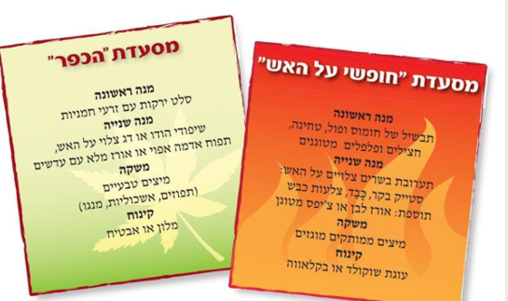
ה. איזה תפריט מקדם יותר את הבריאות? הסבירו את תשובתכם
התפריט של "מסעדת על האש" פחות בריא, כיון שאינו מגוון ומכיל הרבה מזונות מטוגנים. כמו כן, תפריט זה אינו מכיל דגנים מלאים שמכילים סיבים ויטמינים ומינרלים , מכיל מעט ירקות ופירות והרבה מאכלים מקבוצת הבשר העשירים בשומנים וגם מזונות קבוצת הממתקים.
פירמידת המזון הישראלית
מומחי תזונה במשרד הבריאות פיתחו מודל – תרשים בצורה של פירמידה ,כדי לסייע לאוכלוסייה לתכנן תזונה נבונה ובריאה: תזונה שתסייע לבחור לתפריט היומי מזון מגוון ( מכל קבוצות המזון) ומאוזן ( בכמות המתאימה).
- היתרון של מודל פירמידה שבסיס הפירמידה רחב והולך ונעשה צר ככל שעולים למעלה עד לקודקוד הפירמידה.
- ההמלצה היא להמעיט בקבוצת המזונות בקומה העליונה.
- כל קומה מתייחסת לרכיבים מקבוצת מזון אחרת שיש לגוון יום יום בתפריט שלנו .
- כל קומה מתאימה ברוחבה לכמות היחסית של מזונות שמומלץ לאכול מכל קבוצה.
- לאורך כל הפירמידה יש המלצה לשילוב של פעילות גופנית ולהרבות בשתיית מים
- עיינו בתרשים פירמידת המזון ,קראו את המידע והשיבו על השאלות:
- איזו קבוצת מזון בקומה 2? דגנים
רשמו שני מוצרי מזון השייכים לקבוצה זו : לחם, אורז, פסטה, תפו"א, בטטה
- איזו קבוצת מזון בקומה 3 ? ירקות ופירות
רשמו שני מוצרי מזון השייכים לקבוצה זו : מלפפון, עגבניה, תפוח, חסה, ענבים , אגס, פלפל, גזר
- איזו קבוצת מזון בקומה 4 ? מזונות עשירים בחלבונים
רשמו שני מוצרי מזון השייכים לקבוצה זו : חלב, גבינות, ביצים, בשר בקר, דגים, עוף
- איזו קבוצת מזון בקומה 5 ? מזונות עשירים בשומנים
רשמו שני מוצרי מזון השייכים לקבוצה זו : אבוקדו, זיתים, אגוזים, גבינות, בשר, חמאה
- איזו קבוצת מזון בקומה 6 ? ממתקים
רשמו שני מוצרי מזון השייכים לקבוצה זו : עוגיות, שוקולד, סוכריות, משקאות ממותקים
- בחרו את התשובה הנכונה: מומלץ להרבות / להמעיט בצריכה של המזונות בקומה העליונה.
- הסיקו : ככל שעולים בקומות יש לצרוך יותר / פחות ממוצרי המזון שבקומה.
- בחרו את התשובה הנכונה: מומלץ להרבות / להמעיט בשתייה של מים
- בחרו את התשובה הנכונה: מומלץ לאכול כל יום מזונות מ: 1 / 2 / 3 קבוצות מזון
- מדוע לדעתכם המים בקומה ראשונה של הפירמידה?
מים הם מרכיב עיקרי בגופם של צמחים ובעלי חיים . מים מהווים שני שלישים מכמות החומרים בגוף האדם ( כ 70% בממוצע). בלי מים אין חיים ליצורים חיים ובכללם האדם. המים דרושים לאדם לביצוע פעולות חיים רבות לדוגמה: ללא מים לא נוכל לקלוט בתהליך הנשימה את החמצן הדרוש לקיום הגוף, מים דרושים לתהליך העיכול, מים דרושים להובלת חומרים בזרם הדם לאיברי הגוף. מים דרושים לגוף לגדול, לנוע ואפילו כדי לחשוב.
- מדוע קבוצת הדגנים קרובה לתחתית הפירמידה ?
לקבוצה זו שייכים מזונות עשירים בפחמימות ( עמילן). הפחמימות מספקות אנרגיה לתפקוד הגוף יש להרבות באכילת מזונות מקבוצה זו ולכן הם נמצאים בתחתית הפירמידה.
- איזו קבוצה נמצאת בקומה אחרונה ומנותקת מהפירמידה? הסבירו מדוע?
קבוצת הממתקים .הם עשירים בשומן וסוכר. הם אינם חיוניים לגוף האדם, כדאי להמעיט בשימוש בהם ולכן הם מופרדים מגוף הפירמידה.

- מאילו קבוצות מזון מומלץ לאכול כל יום על מנת לשמור על תזונה בריאה?
מומלץ לאכול מזונות משלוש קבוצות המזון לפחות המופיעות בפירמידה: דגנים, פירות וירקות ,חלבונים ושומנים. בכל קבוצה רכיב מזון אחר החיוני לגוף. דגנים- פחמימות להפקת אנרגיה, חלבונים בונים את תאי הגוף, בפירות וירקות יש ויטמינים ומינרלים החיוניים לקיום תהליכים שונים בגוף, שומנים הם חומרים חשובים לבניית הגוף ותפקודו.
- מדוע לדעתכם נבחר תרשים פירמידה לארגון קבוצות המזון?
הפירמידה מציגה הרגלי תזונה נבונה ומסבירה בצורה פשוטה, ויזואלית ותמציתית מה עלינו לאכול ומתייחסת למגוון מזונות .כל קומה מתאימה ברוחבה לכמות היחסית שיש לצרוך ממנה בתזונה יומית נבונה. בסיס הפירמידה רחב ומציין קבוצות מזון המכילים רכיבי מזון שיש להרבות באכילתם, ראש הפירמידה צר ומומלץ לאכול מעט מרכיבי המזון מקבוצות המזון בקודקוד הפירמידה.
- אילו פעילויות מומלץ על פי פירמידת המזון, לשלב בכל יום, בנוסף לצריכת המזון ושתיית מים?
פעילות גופנית המסייעת לשמירה על בריאות ותפקוד הגוף ולהרגשה טובה.

חזרו לצלחת הארוחה שציירתם בתחילת הפרק של קבוצות המזון, האם התפריט האישי שתכננתם מתאים להמלצות של פירמידת המזון? הסבירו
מה הייתם מוסיפים ומה הייתם מוציאים ? הסבירו את תשובתכם על פי פירמידת המזון

יש לוודא שהתלמידים יחזרו לעמוד הצלחת שציירו, יבדקו את הארוחה שציינו (לפני שלמדו את הנושא ) , יזהו את קבוצות ורכיבי המזון על פי פירמידת המזון ויבדקו אם הארוחה שלהם בריאה מגוונת ( מכילה 3 קבוצות מזון לפחות) ומאוזנת ( כמות מומלצת של מזון מכל קבוצה) .

4. עיינו בארוחת הצהריים של ליאם ומאי:
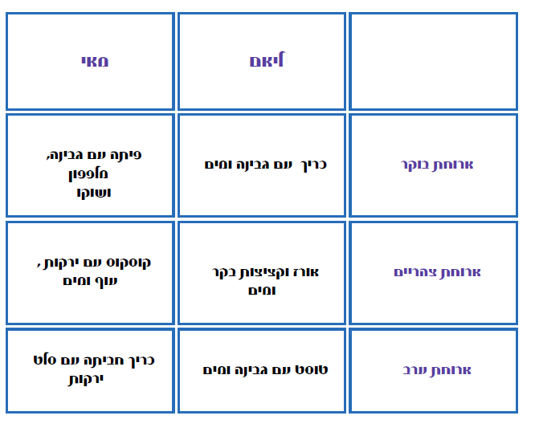
של מי ארוחת הצהריים מגוונת ובריאה יותר? של מאי
הסבר: מאי אוכלת מגוון רב יותר של קבוצות מזון ולכן גם מגוון גדול יותר של רכיבי מזון : דגנים המכילים פחמימות, חלבונים, שומנים וגם פירות וירקות המכילים ויטימנים ומינרלים. כל אלה דרושים לתפקוד תקין ובריא של הגוף.
- מה מומלץ לשנות בתפריט היומי המוצע כדי שיהיה בריא יותר?
התפריט של ליאם מכיל 2 רכיבי מזון פחמימות וחלבונים. יש להוסיף לתפריט זה מזונות מקבוצת הפירות וירקות המכילים מינרלים וויטמינים החיוניים לתפקוד תהליכים שונים בגוף ותורמים לבריאות.
- הכינו תפריט בריא יומי לילד/ה הכולל : ארוחת בוקר /צהרים / ערב- עצבו ואיירו את התפריט והוסיפו הסברים מדוע התפריט בריא? בנו את הצלחת בפלסטלינה
דוגמא לתפריט בריא, התפריט של מאי בטבלה לעיל המכיל בכל ארוחה מגוון של קבוצות מזון , כך תהיה אספקה של כל רכיבי מזון הדרושים לגוף. כמו כן, עדיף לשלב מזונות "בריאים" מכל קבוצה ,למשל, רצוי לאכול יותר מקבוצת הדגנים המלאים: חיטה מלאה ואורז מלא, מקבוצת השומנים רצוי להעדיף שמן שמקורו מצמחים. חשוב גם שהתפריט יהיה גם מאוזן מבחינת כמויות המומלצות לאכילה לפי פירמידת המזון.

כמה מים מומלץ לשתות
כאשר לא חם מדי, תנאי האקלים נוחים והבריאות תקינה מומלץ לשתות 1.5-2 ליטר מים ביום (כלומר בין 8-10 כוסות ) וזאת גם אם לא חשים בצמא.
בימים חמים ובמאמץ צריך להגדיל את הכמות פי 1.5 מהכמות המומלצת מאחר והגוף מאבד הרבה יותר נוזלים.
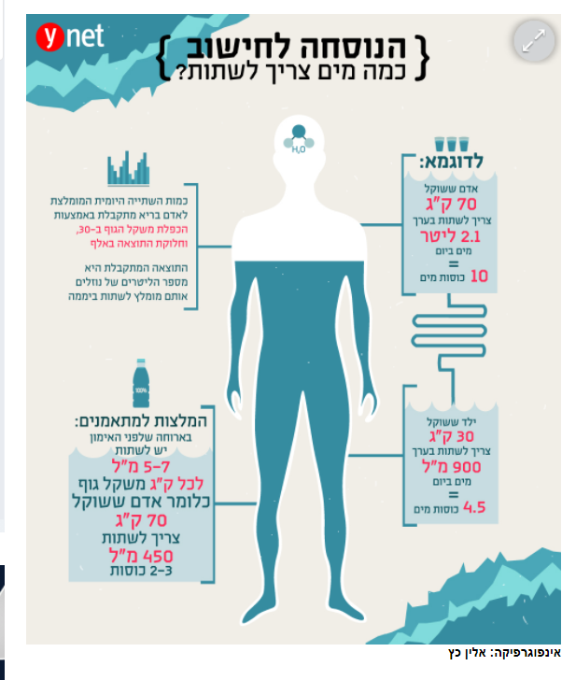

משימה:
- ערכו מעקב אחרי צריכת המים שלכם במהלך יממה אחת.
  - כמה כוסות מים שתיתם? _____________________________
  - כוס מכילה כמות של כ-250 מיליליטר, כלומר 0.25 ליטר. חשבו: כמה ליטר מים צרכתם?
אם שתינו 8 כוסות כפול 0.25 = 2 ליטר
  - הסיקו: האם שתיתם את כמות המים המומלצת עבורכם? נמקו.
כן. 2 ליטר זה במסגרת הכמות המומלצת

הידעתם?
יש מצבים שבם יש צורך לצרוך מים בכמות גדולה יותר, למשל:
• מחלה או חום גבוה- הגוף מאבד נוזלים בהזעה ובנשימה מוגברות.
• הקאה או כאשר סובלים משלשול.
• במהלך ולאחר פעילות גופנית מאומצת.
• שהייה בתנאי מזג אוויר קיצוניים של חום או של קור. בחורף, למשל, בחדר מחומם מאבד הגוף כמות ניכרת של נוזלים בנשימה גם אם לא מרגישים בכך.

משימה: חשיבות ארוחת הבוקר
שאלה: התבוננו בתמונה וכתבו מה מאפיין ארוחת בוקר ישראלית?
ארוחת הבוקר הישראלית היא מגוונת בקבוצות מזון שונות
לארוחת הבוקר חשיבות רבה. יש האומרים שזוהי "הארוחה החשובה ביום". ארוחת הבוקר משפרת את יכולת הריכוז ויכולה להשפיע על שיפור ההישגים בלימודים. לאחר שבמהלך הלילה הגוף נח (למעשה נמצא ב"צום" של 8-12 שעות) הוא זקוק לאנרגיה כדי לפעול במהלך הבוקר והיום כולו.
גם הרמב"ם נתן דעתו על חשיבות ארוחת הבוקר ואמר כי:
בבוקר יש לאכול כמו מלך, בצהריים-כבן מלך, ובערב-כאביון.
שאלה: כתבו למה התכוון הרמב"ם במשפט שאמר?
הכוונה שארוחת הבוקר היא הארוחה הכי חשובה ביום
מחקר בנושא ארוחת הבוקר
לאור העובדה כי ילדים רבים מוותרים על ארוחת הבוקר (כ- 60% מהמתבגרים) נערך מחקר באוניברסיטת מיזורי בארה"ב שתוצאותיו התפרסמו במאי 2011 . המחקר בחן והשווה במשך שלושה שבועות בין 3 קבוצות מחקר:
קבוצה 1: צעירים שניזונו מארוחת בוקר שכללה חלב ודגני בוקר
קבוצה 2: צעירים שניזונו מארוחה עשירה יותר בחלבונים
קבוצה 3: צעירים שכלל לא אכלו ארוחת בוקר.
החוקרים מצאו שארוחת בוקר עתירת חלבונים מפחיתה את הרעב. אצל הצעירים שכלל לא אכלו ארוחת בוקר נמצא קשר לזלילת חטיפים וממתקים, לאכילת יתר בלילה ולעליה במשקל.

שאלה:
- נסחו את שאלת המחקר אותה רצו לבדוק החוקרים.
האם קיים קשר בין ארוחת הבוקר לרעב בקרב צעירים
- נסחו המלצה לציבור בעקבות המחקר.
מומלץ לאכול ארוחת בוקר עשירה בחלבונים . ארוחה כזאת יכולה להפחית את הרעב לאורך היום ולאכילת יתר בלילה.

מה תווית המזון "מספרת" לנו - חקר תוויות מזון
בפעילות זו נכיר את תוויות המזון ונדע לקרוא אותם בצורה מושכלת על מנת שנהיה צרכנים נבונים.
הביאו מספר אריזות מזון הנמצאות בסביבתכם.
- התבוננו בתוויות המזון שעל האריזות וכתבו איזה מידע ניתן ללמוד מהתווית?
מידע על רכיבי המזון השונים, על טריות המוצר, פרטים על היצרן האנרגיה שהמוצר הזה מספק לגוף.
- לאיזו כמות של מוצר מפורט הערך התזונתי? 100 גרם
- בחרו תווית מזון כלשהי הנמצאת בצידן האחורי של האריזות והשלימו את הטבלה שלפניכם. אם רשומים רכיבים נוספים- כתבו אותם בטורים הריקים:
שם המזון | חלבונים | פחמימות | שומנים | ויטמינים ומינרלים | קלוריות (אנרגיה)

הידעתם?
על פי חוק, היצרן חייב לציין על האריזה את רשימת רכיבי המוצר המופיעים בצורה מסודרת, כאשר הרכיב העיקרי מופיע בראש הרשימה ואחריו מופיעים יתר הרכיבים בסדר כמותי יורד. על התווית מופיעים גם: משקל המוצר, הערך התזונתי של רכיבי המוצר תאריך התפוגה שלו וכן פרטים על היצרן. בכל מוצר מפורט הסימון התזונתי בהתאם לכמות קבועה של 100 גרם מוצר וזאת כדי שניתן יהיה להשוות בין הערכים התזונתיים של כל המוצרים.
ערך תזונתי: מתאר ומפרט את כמות מרכיבי המזון ביחס ל- 100 גרם מוצר, שאותם האדם מקבל לצרכיו השונים של גופו. לדוגמא: אנרגיה, ויטמינים, מינרלים ועוד.
מהי אנרגיה?
אנרגיה שמופקת מהמזון בגופם של יצורים חיים מאפשרת פעולות שונות, לדוגמה: לנשום, לנוע, לעכל מזון, לגדול ולהתפתח, ליצור תקשורת. אנרגיה נמדדת ביחידת המידה קלוריה.

שאלה:
האם הינכם מסתכלים על תוויות המזון בבואכם לקנות מוצר? האם אתם רואים חשיבות בתווית המזון?
תווית המזון מספקת מידע החשוב לצרכן בבואו לקנות את המוצר

משימה: חטיף בריאות
החטיףNature" בא- לי " הוא חטיף חדש שיצא לאחרונה לשווקים. החטיף פורסם בכלי התקשורת השונים. על התווית הופיעו הרכיבים הבאים:
אורז מלא, קוקוס, שומשום, דבש, ויטמין C, ויטמין A, ברזל, סידן וסיבים תזונתיים.
- האם הייתם קונים חטיף כזה? הסבירו מדוע?
הרכיבים בחטיף הינם רכיבים בריאים, אין תוספות מזון או צבעי מאכל
- חברו פרסומת לחטיף .

עולם פרסום המזון
עולם פרסום המזון משפיע על הרגלי האכילה שלנו ועל הרגלי צריכת המזון שלנו.
מטרת הפרסומות היא לשכנע את הקונים לקנות על ידי פניה לרגש.
לעיתים הפרסומת עושה שימוש בתיאורים מוגזמים ולא נכונים. לדוגמא מפרסמים מזון עתיר קלוריות ובעל ערך תזונתי מועט כמזון בריא.
חשוב שנהיה צרכנים נבונים ונבדוק היטב את נכונות המידע.
משימה:
- חברו שיחה המתנהלת בין פרסומאי לבין תזונאי בנוגע לשתיית משקה ממותק או אכילת מזון מטוגן. הפרסומאי מפרסם את המוצר וטוען כי האדם חופשי לנהוג לפי ראות עיניו ולכן ניתן לפרסם כל דבר. התזונאי טוען לעומתו כי הפרסומת מכוונת לאוכלוסייה שלא תמיד יודעת להפעיל שיקול דעת נכון.
- כתבו עם עמדתו של מי אתם מסכימים ונמקו את בחירתכם.

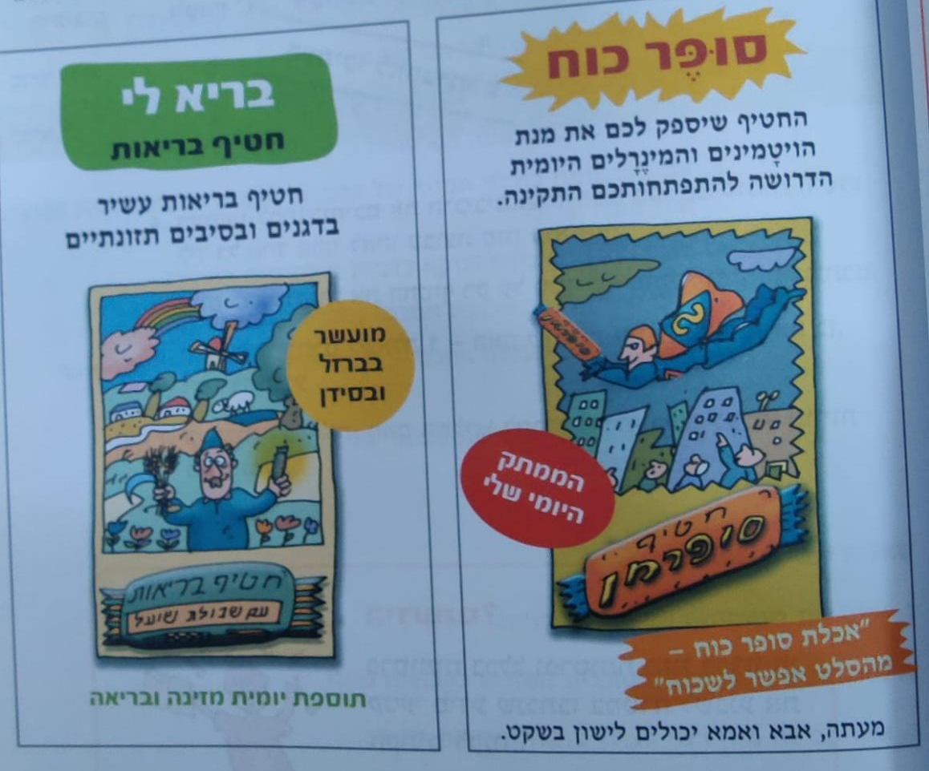
לפניכם פרסומת לשני חטיפי בריאות.

שאלות:
- כתבו איזה מבין החטיפים הייתם בוחרים לקנות. נמקו בחירתכם.
פה יש לאפשר בחירה של התלמיד בטרם ראה מהם רכיבי המוצר
- לפניכם הרכיבים הרשומים על תווית המזון שעל האריזה של כל חטיף :
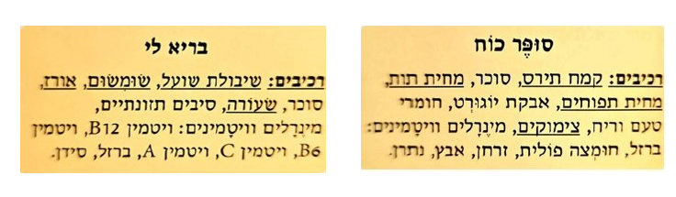

- התבוננו ברכיבים בשתי התוויות. כתבו מה משמעות סדר כתיבת הרכיבים.
סדר הרכיבים מתייחס לכמות של כל רכיב. הראשון הינו הרכיב שמצויי בכמות הגדולה ביותר במוצר
- מה אתם לומדים מהמידע שיש בתוויות המזון של החטיפים?
הרכיבים של החטיף בריא לי הינם רכיבים בריאים יותר. הוא אינו מכיל חומרי טעם וריח.
- בדקו את תוויות החטיפים וסמנו בטבלה V ליד הרכיבים השונים.

הרכיבים | ויטמין C | ויטמין B12 | סידן | ברזל | סיבים תזונתיים
סופר כוח |  |  |  | V
בריא לי | V | V | V | V | V

- בעקבות מילוי הטבלה האם שיניתם את בחירתכם בשאלה 1. אם כן, נמקו.
חשוב שהתלמידים יחזרו לטבלה ויבדקו כעת את תשובתם לאור המידע החדש.
- האם כדאי לקנות את החטיף רק על סמך הפרסומת? נמקו תשובתכם.
פעילות זאת הוכיחה לתלמידים כי אין להסתפק במידע שכתוב על הפרסומות ויש לקרוא את תוויות המזון

סמלי מזון

לפניכם סמלי מזון שמצויים על אריזות מזון.
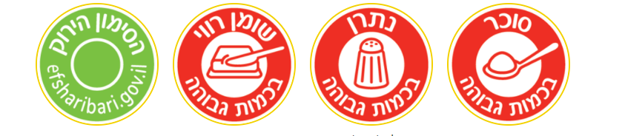

התבוננו באריזות שהבאתם :
- מלאו את הטבלה הבאה בהתאם לכתוב על אריזת המוצר:
יש למלא את הטבלה בהתאם לאריזות שבחרו התלמידים

מוצרי מזון מסומנים בסמלי מזון
המוצר | סוג הסמל | מוצר מעובד/לא מעובד

- האם הינכם יודעים מה משמעות הסמלים?
המידע כתוב בהמשך

הידעתם?
משרד הבריאות קבע כי סמלי מזון אדומים יופיעו רק על מוצרי מזון מעובדים.
מוצרי מזון מעובדים הם אלו שעברו תהליכי הכנה שונים, למשל: בישול, אפייה, טיגון, אידוי, ערבוב עם מרכיבים (לדוגמה: חומרי - צבע, טעם, ריח, שימור, גז).
מוצרי מזון שאינם מעובדים הם אלה שלא עברו תהליכי הכנה או שעברו תהליכים בסיסיים, למשל: חיתוך, סחיטה, טחינה, רדייה והקפאה.

- כעת מלאו בעמודה השמאלית של הטבלה האם המוצר מעובד או שאינו מעובד.

